HECHOS CAPITULO 20

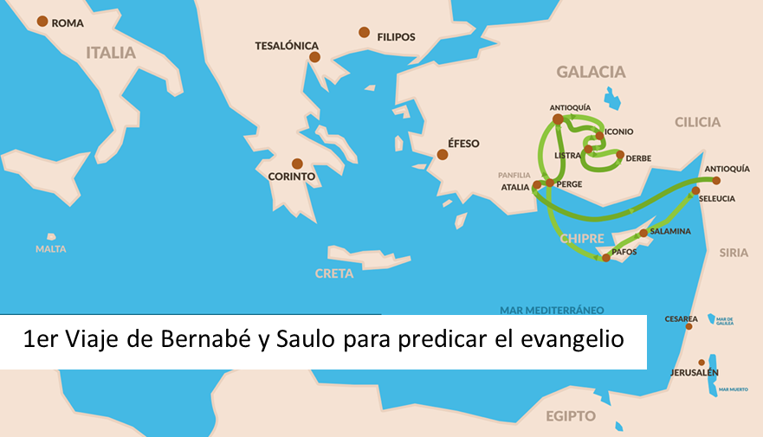
Cap. 13-14.
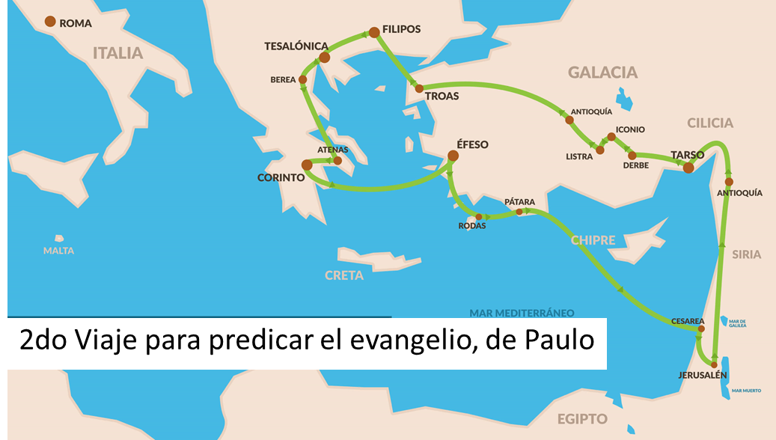
Cap. 15.40-18.22.
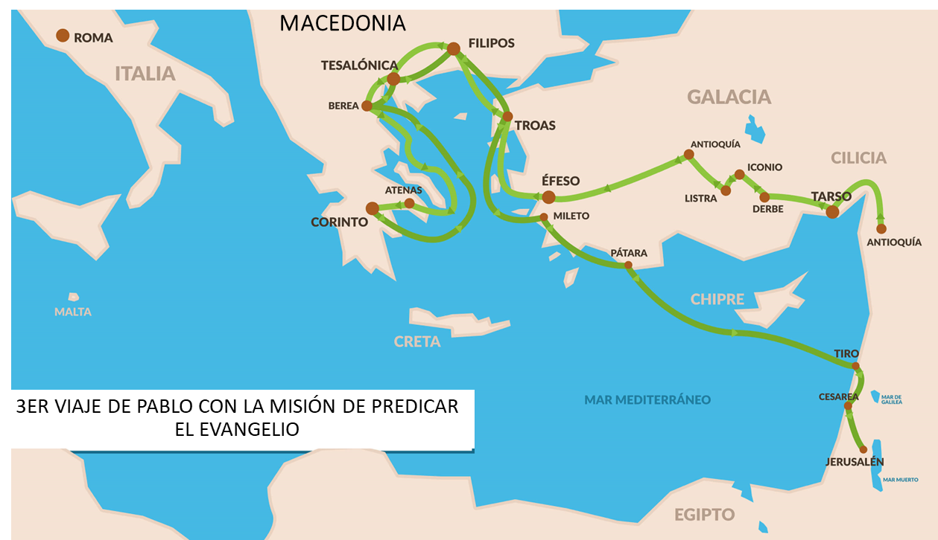
Cap. 18.23-21.16.
Introducción:
- Estamos dentro del 3er viaje con la misión de predicar el evangelio.
- Desde Hch 18.23 hasta el capítulo 19 Pablo empieza su 3er viaje desde Antioquia, pasando por la región de Frigia y Galacia, ahora está en Éfeso y estando allí se registra lo que sigue en el capítulo 20.
- Pablo viaja a Troas, donde un joven llamado Eutico se queda dormido durante un sermón de Pablo y cae por la ventana de un tercer piso y muere, ¡pero Pablo lo devuelve a la vida y luego continúa su sermón!
- Después llega a Mileto, donde se despedirá de los hermanos después de encargar la obra a los ancianos, y de advertir de que lobos rapaces saldrían aun de entre ellos y continuara su regreso.

I. PABLO EN GRECIA (20:1–3)
Antecedente: El evangelismo en Efeso.

Hch 20:1 Después que cesó el alboroto, llamó Pablo a los discípulos, y habiéndolos exhortado y abrazado, se despidió y salió para ir a Macedonia.
- Pablo está en Éfeso donde religiosos de Diana habían hecho escándalo.
  - Pablo y compañía, predicando el evangelio habían sido acusados falsamente por Demetrio y comerciantes de objetos alusivos a Diana.
  - Levantando falsos y torciendo el trabajo de evangelización, habían hecho un alboroto grande.
  - Sin embargo, un funcionario del gobierno, un escribano, llamo al orden a los que gritaban y acusaban a los hombres de Dios.
  - Y eso trajo calma, cesó el alboroto.
- Pablo llama a los discípulos, recordemos que, a pesar del alboroto, personas en Éfeso se habían convertido, obedeciendo el plan de Dios para salvación.
  - Hch 19:5 Cuando oyeron esto, fueron bautizados en el nombre del Señor Jesús.
  - Hch 19:10 Así continuó por espacio de dos años, de manera que todos los que habitaban en Asia, judíos y griegos, oyeron la palabra del Señor Jesús.
  - Hch 19:18 Y muchos de los que habían creído venían, confesando y dando cuenta de sus hechos.
  - Hch 19:19-20 Asimismo muchos de los que habían practicado la magia trajeron los libros y los quemaron delante de todos; y hecha la cuenta de su precio, hallaron que era cincuenta mil piezas de plata. (20) Así crecía y prevalecía poderosamente la palabra del Señor.
- Habiendo exhortado a los discípulos, se despidió de ellos con plan de ir a Macedonia.

El evangelismo en Grecia.
Hch 20:2 Y después de recorrer aquellas regiones, y de exhortarles con abundancia de palabras, llegó a Grecia. 3 después de haber estado allí tres meses, y siéndole puestas asechanzas por los judíos para cuando se embarcase para Siria, tomó la decisión de volver por Macedonia.
- Aquí se nos habla de la predicación en marcha mientras llegaba a Grecia o Acaya.
- Después de 3 meses de trabajo en Grecia, toma la decisión de subir a Macedonia, ayudados por la guía del Espíritu Santo, ya habían estado allá.
  - Recordemos que, en su 2do viaje, en Macedonia habían ido a predicar a ese lugar.
    - Hch 16:9 Y se le mostró a Pablo una visión de noche: un varón macedonio estaba en pie, rogándole y diciendo: Pasa a Macedonia y ayúdanos.
  - 2 grandes conversiones son mencionadas allí, Lidia y el carcelero de Filipos.
- Se menciona en este v 3 la asechanza de los judíos.
  - Recordemos esta experiencia en:
    - Damasco, Hch 9:23-25 Pasados muchos días, los judíos resolvieron en consejo matarle; (24) pero sus asechanzas llegaron a conocimiento de Saulo. Y ellos guardaban las puertas de día y de noche para matarle. (25) Entonces los discípulos, tomándole de noche, le bajaron por el muro, descolgándole en una canasta.
    - Ant de Pisidia, Hch 13:45 Pero viendo los judíos la muchedumbre, se llenaron de celos, y rebatían lo que Pablo decía, contradiciendo y blasfemando.
    - Iconio, Hch 14:4 Y la gente de la ciudad estaba dividida: unos estaban con los judíos, y otros con los apóstoles. 5 pero cuando los judíos y los gentiles, juntamente con sus gobernantes, se lanzaron a afrentarlos y apedrearlos,
    - Tesalónica, Hch 17:5 Entonces los judíos que no creían, teniendo celos, tomaron consigo a algunos ociosos, hombres malos, y juntando una turba, alborotaron la ciudad; y asaltando la casa de Jasón, procuraban sacarlos al pueblo.
    - Berea, Hch 17:13 Cuando los judíos de Tesalónica supieron que también en Berea era anunciada la palabra de Dios por Pablo, fueron allá, y también alborotaron a las multitudes.
  - Así que no sería la primera ni última vez que los judíos persiguieran la fe y a Pablo.
    - El señor había advertido Acerca de ello.
      - Mat 5.10-12; Mat 10:17-20 Y guardaos de los hombres, porque os entregarán a los concilios, y en sus sinagogas os azotarán; (18) y aun ante gobernadores y reyes seréis llevados por causa de mí, para testimonio a ellos y a los gentiles. (19) Mas cuando os entreguen, no os preocupéis por cómo o qué hablaréis; porque en aquella hora os será dado lo que habéis de hablar. (20) Porque no sois vosotros los que habláis, sino el Espíritu de vuestro Padre que habla en vosotros.

II. PABLO EN CAMINO A TROAS (20:4–6):
Lo acompañan 8 asociados.
- Entre ellos Timoteo, Lucas se vuelve a incorporar en el relato, se asume por ello que se había quedado en Filipos o cerca, ahora se integra al equipo.
Hch 20:4-6 Y le acompañaron hasta Asia, Sópater de Berea, Aristarco y Segundo de Tesalónica, Gayo de Derbe, y Timoteo; y de Asia, Tíquico y Trófimo. (5) Estos, habiéndose adelantado, nos esperaron en Troas. (6) Y nosotros, pasados los días de los panes sin levadura, navegamos de Filipos, y en cinco días nos reunimos con ellos en Troas, donde nos quedamos siete días.
Le acompañan hasta Asia:
- Sópater de Berea.
- Aristarco y Segundo de Tesalónica.
- Gayo de Derbe.
- Timoteo de la misma región.
- Tíiquico y Trófimo de Asia.
  - Recuerdo a Trófimo, en: 21.29; 2Ti 4:20 Erasto se quedó en Corinto, y a Trófimo dejé enfermo en Mileto.
  - Es bueno mencionar que estos hermanos fueron mensajeros dignos.
  - Fueron colaboradores en el evangelio y medios para enviar recursos a la situación de necesidad cp. 1Co 16:3-4; 2Co 8:23.
- Aunque lucas lo acompañará hasta lo último de su ministerio, es bueno decir que estuvo ausente de Pablo por algún tiempo.
  - Desde Hech 16.10-17, no se menciona como 1er persona hasta 20:6,
  - Estuvo también:
    - En Jerusalén (21:15),
    - En Cesárea (27:1),
    - A y en Roma (27:1-28:16; Col 4:14; File. 24).
  - 2Timoteo 4:11 Solo Lucas está conmigo. Toma a Marcos y tráele contigo, porque me es útil para el ministerio.

Visita de despedida de Pablo en Troas.
III. PABLO EN TROAS (20:7–12)
Hch 20:7-12 El primer día de la semana, reunidos los discípulos para partir el pan, Pablo les enseñaba, habiendo de salir al día siguiente; y alargó el discurso hasta la medianoche. (8) Y había muchas lámparas en el aposento alto donde estaban reunidos; (9) y un joven llamado Eutico, que estaba sentado en la ventana, rendido de un sueño profundo, por cuanto Pablo disertaba largamente, vencido del sueño cayó del tercer piso abajo, y fue levantado muerto. (10) Entonces descendió Pablo y se echó sobre él, y abrazándole, dijo: No os alarméis, pues está vivo. (11) Después de haber subido, y partido el pan y comido, habló largamente hasta el alba; y así salió. (12) Y llevaron al joven vivo, y fueron grandemente consolados.
- El primer día de la semana era el día de reunión de los hermanos.
  - Ese día se empezó a ver desde la resurrección de Cristo
    - Cristo resucitó el primer día de la semana Jn 20.1; Lc 24.1; Mr 16.1-2; Mat 28.1.
    - Los apóstoles estaban reunidos el primer día de la semana Jn 20:19; 20.26.
    - El Espiritu Santo vino…
    - La iglesia fue establecida el primer día de la semana Hch 2.42-47.
  - La cena del Señor se observó ese día Hch 20.7; 1Co 10.16; 11.17-22, 23-26.
  - El primer día de la semana debía ofrendarse 1Cor 16.1-2.
- Pablo resucitó a Eutico.
  - El como lo hizo, Nos recuerda a Elias 1Re 17:21 y a Eliseo 2Re 4:34.
  - El que dijo, nos recuerda al Señor, Luc 8:52-53.
  - Sin duda esta señal es de un enviado del Señor Mar 16.17-18.

IV. PABLO EN CAMINO A MILETO (20:13–16):
Pablo se apresura a llegar a Jerusalén para la celebración de Pentecostés.
Hch 20:13-16 Nosotros, adelantándonos a embarcarnos, navegamos a Asón para recoger allí a Pablo, ya que así lo había determinado, queriendo él ir por tierra. (14) Cuando se reunió con nosotros en Asón, tomándole a bordo, vinimos a Mitilene. (15) Navegando de allí, al día siguiente llegamos delante de Quío, y al otro día tomamos puerto en Samos; y habiendo hecho escala en Trogilio, al día siguiente llegamos a Mileto. (16) Porque Pablo se había propuesto pasar de largo a Efeso, para no detenerse en Asia, pues se apresuraba por estar el día de Pentecostés, si le fuese posible, en Jerusalén.
- Nos recuerda al Señor Jesús.
  - Mar 6:45-47 En seguida hizo a sus discípulos entrar en la barca e ir delante de él a Betsaida, en la otra ribera, entre tanto que él despedía a la multitud. (46) Y después que los hubo despedido, se fue al monte a orar; (47) y al venir la noche, la barca estaba en medio del mar, y él solo en tierra.
- Pablo caminando unos 34 kilómetros.
- Vemos el vigor del apóstol.
- Vemos su deseo de soledad.
- Posible encuentro con personas.

V. PABLO EN MILETO (20:17–38):
El apóstol comparte su corazón con un grupo de hombres selectos.
- V 17 Pablo envía a buscar a los ancianos de Éfeso para que se unan a él en Mileto.
- La distancia es relativamente corta, 50 kms.
- A los ancianos, obispos o pastores.
  - No al pastor o pastora.
  - No al predicador o predicadora.
- Recordemos que el no quiso entretenerse en Éfeso, por eso siguió de largo a Mileto.
El discurso dividido en tres partes:
- Su trabajo y proceder en el pasado;
  - Hch 20:18 Cuando vinieron a él, les dijo: Vosotros sabéis cómo me he comportado entre vosotros todo el tiempo, desde el primer día que entré en Asia, 19 sirviendo al Señor con toda humildad, y con muchas lágrimas, y pruebas que me han venido por las asechanzas de los judíos; 20 y cómo nada que fuese útil he rehuido de anunciaros y enseñaros, públicamente y por las casas, 21 testificando a judíos y a gentiles acerca del arrepentimiento para con Dios, y de la fe en nuestro Señor Jesucristo. Hch 20:26-27 Por tanto, yo os protesto en el día de hoy, que estoy limpio de la sangre de todos; 27 porque no he rehuido anunciaros todo el consejo de Dios. Hch 20:31 Por tanto, velad, acordándoos que por tres años, de noche y de día, no he cesado de amonestar con lágrimas a cada uno. Hch 20:33-35 Ni plata ni oro ni vestido de nadie he codiciado. (34) Antes vosotros sabéis que para lo que me ha sido necesario a mí y a los que están conmigo, estas manos me han servido. (35) En todo os he enseñado que, trabajando así, se debe ayudar a los necesitados, y recordar las palabras del Señor Jesús, que dijo: Más bienaventurado es dar que recibir.
    - Durante tres años predicó a Cristo entre ellos con valentía, fidelidad y lágrimas.
      - Fue fiel en su ministerio (20:26-27):
      - Él siempre ha sido fiel al declarar la Palabra de Dios, por lo que nadie puede culparlo a él.
      - Lo ha hecho sin recibir pago de los beneficiarios.
    - ¿Por qué lo hizo y lo hace? Para recordar las palabras de Jesús: “¡Más bienaventurado es dar que recibir!”
- Repasa el presente (20:22–25, 28, 32)
  - Hch 20:22-25 Ahora, he aquí, ligado yo en espíritu, voy a Jerusalén, sin saber lo que allá me ha de acontecer; (23) salvo que el Espíritu Santo por todas las ciudades me da testimonio, diciendo que me esperan prisiones y tribulaciones. (24) Pero de ninguna cosa hago caso, ni estimo preciosa mi vida para mí mismo, con tal que acabe mi carrera con gozo, y el ministerio que recibí del Señor Jesús, para dar testimonio del evangelio de la gracia de Dios. (25) Y ahora, he aquí, yo sé que ninguno de todos vosotros, entre quienes he pasado predicando el reino de Dios, verá más mi rostro. Hch 20:28 Por tanto, mirad por vosotros, y por todo el rebaño en que el Espíritu Santo os ha puesto por obispos, para apacentar la iglesia del Señor, la cual él ganó por su propia sangre. Hch 20:32 Y ahora, hermanos, os encomiendo a Dios, y a la palabra de su gracia, que tiene poder para sobreedificaros y daros herencia con todos los santificados.
    - Explica las dificultades del presente v 22-25.
    - Exhorta v 28, 32.
- Prevé el futuro, profetizando de el.
  - Hch 20:29-30 Porque yo sé que después de mi partida entrarán en medio de vosotros lobos rapaces, que no perdonarán al rebaño. (30) Y de vosotros mismos se levantarán hombres que hablen cosas perversas para arrastrar tras sí a los discípulos.
    - Cuidado con falsos en la iglesia.
      - La magnitud de su perversidad.
        - Como lobos rapaces, feroces.
    - Su identidad.
      - Vendrán de ellos mismos
        - De entre los mismos hermanos.
        - De entre los mismos dirigentes.
  - La oración
    - Hch 20:36-38 Cuando hubo dicho estas cosas, se puso de rodillas, y oró con todos ellos. (37) Entonces hubo gran llanto de todos; y echándose al cuello de Pablo, le besaban, (38) doliéndose en gran manera por la palabra que dijo, de que no verían más su rostro. Y le acompañaron al barco.

